HƯỚNG DẪN BÌNH CHỌN CHO TỈNH THỪA THIÊN HUẾ
TRONG KHUÔN KHỔ CHIẾN DỊCH “TÔI YÊU THỪA THIÊN HUẾ 2024”

- Tổng quan
Có 02 cách bình chọn cho tỉnh Thừa Thiên Huế trong chiến dịch “Tôi Yêu Thừa Thiên Huế 2024”:
- Cách 1:Like và share các bài viết có hashtag #TOIYEUTHUATHIENHUE
- Cách 2:Bình chọn trên trang website “Tôi Yêu Thừa Thiên Huế 2024”
  - Bước 1: Truy cập vào trang website: https://welovecities.org/vi/city/thua-thien-hue/
  - Bước 2: Lướt xuống phần hiển thị nút bấm “Bình chọn cho Thừa Thiên Huế”
  - Bước 3: Ấn nút “Bình chọn cho Thừa Thiên Huế 2024” (Mỗi người được bình chọn tối đa 01 lần/ngày. Hãy quay lại sau 24 giờ để bình chọn tiếp nhé)
Sau đó có thểtiếp tục ấn nút “Gửi đề xuất” để chia sẻ các ý tưởng giúp Thừa Thiên Huế ngày càng xanh – sạch – đẹp.
Lưu ý:Hãy thực hiện cả 02 cách để thể hiện tình yêu với Thừa Thiên Huế nhé!

- Các bước bình chọn trên trang web của chiến dịch
Bước | Mô tả | Minh hoạ trên  điện thoại thông minh | Minh hoạ trên máy tính
Bước 1 | Truy cập vào trang web: https://welovecities.org/vi/city/thua-thien-hue/    Hoặc quét mã QR sau: | 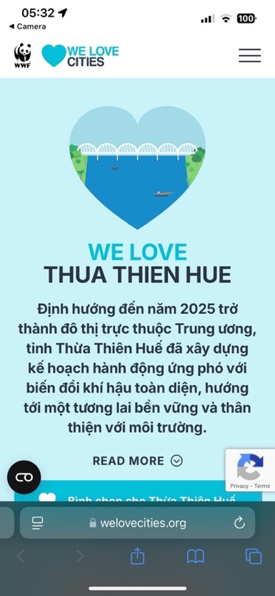 | 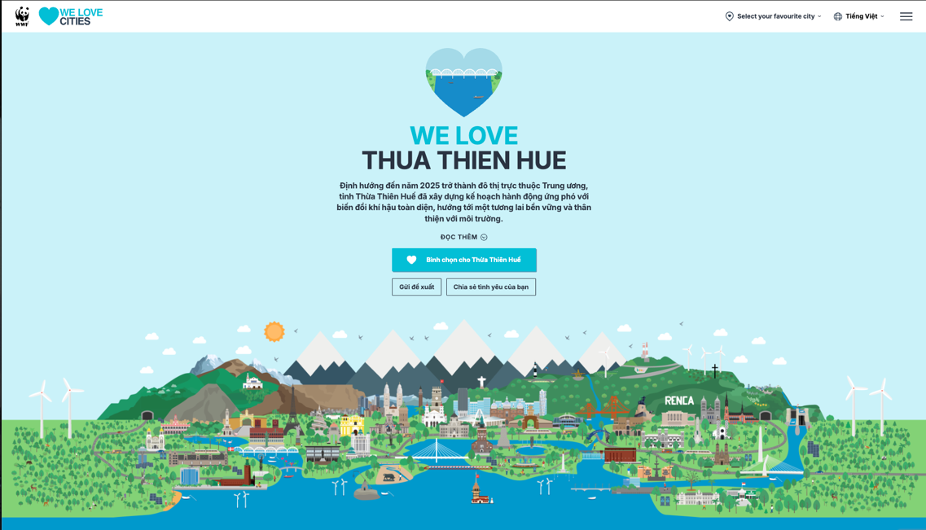
Bước 2 | Lướt xuống phần hiển thị nút bấm “Bình chọn cho Thừa Thiên Huế” (nếu cần) | 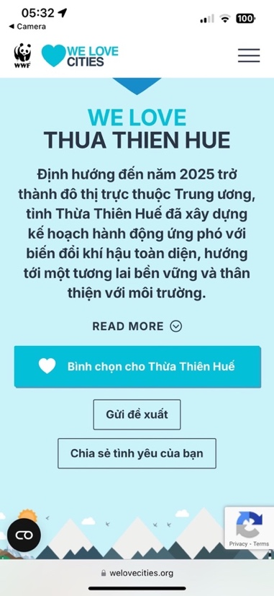
Bước 3 | Ấn nút  “Bình chọn cho Thừa Thiên Huế”  Mỗi người được bình chọn tối đa 01 lần/ngày.  Hãy quay lại sau 24 giờ để bình chọn tiếp nhé. | 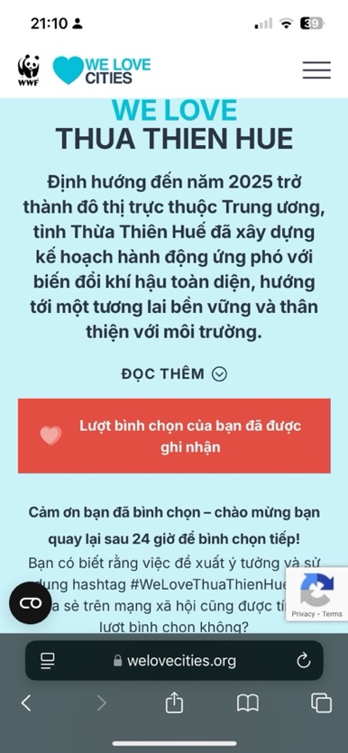 | 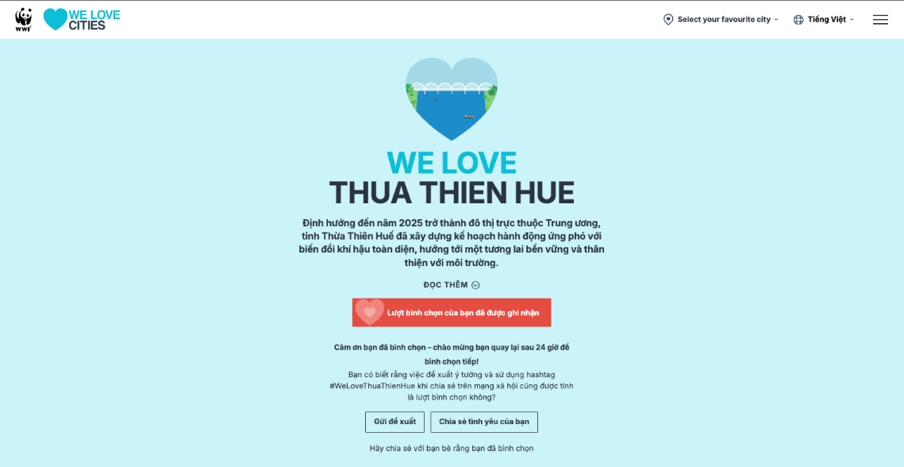
Bước 4 | Ấn vào nút “Gửi đề xuất” và hoàn thành biểu mẫu để chia sẻ các ý tưởng giúp Thừa Thiên Huế ngày càng xanh – sạch – đẹp, ứng phó hiệu quả với biến đổi khí hậu. | 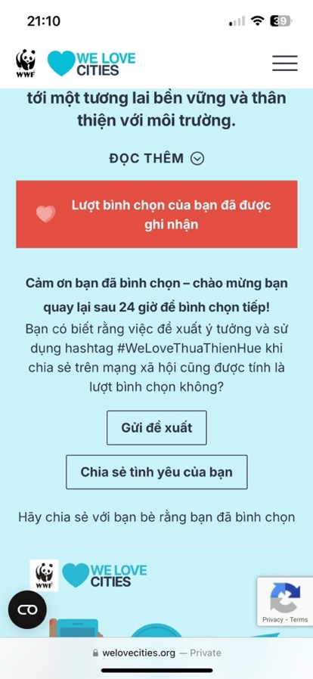  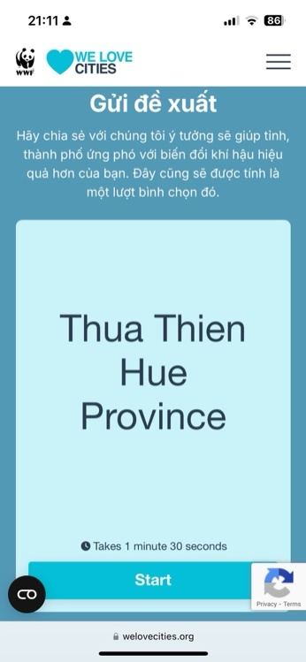  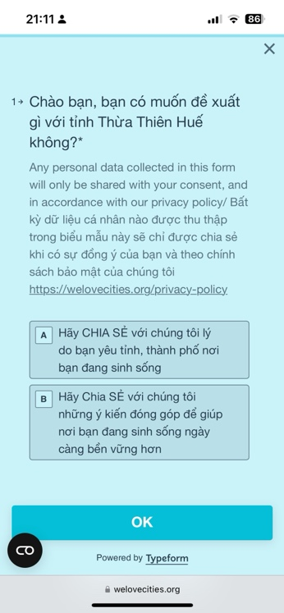 | 